**МІНІСТЕРСТВО ОСВІТИ І НАУКИ УКРАЇНИ**

**НАЦІОНАЛЬНОМУ УНІВЕРСИТЕТІ “ЛЬВІВСЬКА ПОЛІТЕХНІКА”**

**Лабораторна робота №1**

**Конструктивні елементи користувацьких інтерфейсів. Метрики**

з дисципліни

«Людино-машинна взаємодія»

**Виконав:**

студент групи КН-308

Гецянин Дмитро

**Викладач:**

Маркелов О.Е.

**Мета виконання лабраторної роботи**

**Метою роботи** є ознайомлення з варіантними наборами конструктивних

елементів користувацьких інтерфейсів програмного забезпечення та набуття

студентами практичних навичок вибору елементів за функціональними

характеристиками для прототипування інтерфейсів для різних програмних

платформ.

У результаті виконання лабораторної роботи студенти повинні:

* **знати** класифікацію типових елементів користувацьких інтерфейсів,

їхні властивості, параметри, варіанти застосування;

* **вміти** правильно задавати значення властивостей елементів для різних

типів програмних середовищ, платформ; правильно вибирати керуючі події

елементів.

**Теоретичні відомості**

Спроектувати хороший інтерфейс не так просто. Користувачі програмного

забезпечення вимагають інтерфейс, який добре поводився, красивий і простий

у використанні. Технології користувацьких інтерфейсів можуть дати всі

необхідні інструменти.

Дизайнери та проектувальники інтерфейсів користувача протягом

багатьох років удосконалюють мистецтво дизайну інтерфейсу, розвиваються

багато передового досвіду і багато ідей. Якщо засвоїти та зрозуміти, чому

кращий користувацький інтерфейс працює так добре, то теж можна

спроектувати дизайн інтерфейсу користувача цікавим і корисним, з меншими

здогадками і більшою впевненістю використання.

**Завдання**

Для програмного продукту Mongo DB Compass дослідити інтерфейси користувача, конструктиви інтерфейсу, переходи між вікнами. Обрахувати кількість видів конструктивів та провести по ним статистику.

**Скріни програми**

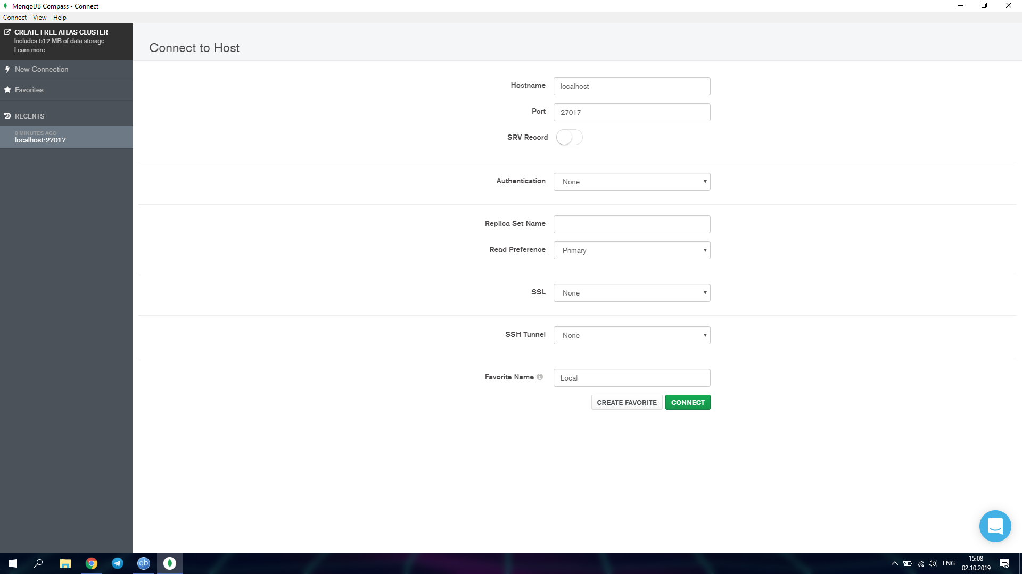

Рис. 1 Підключення до хосту

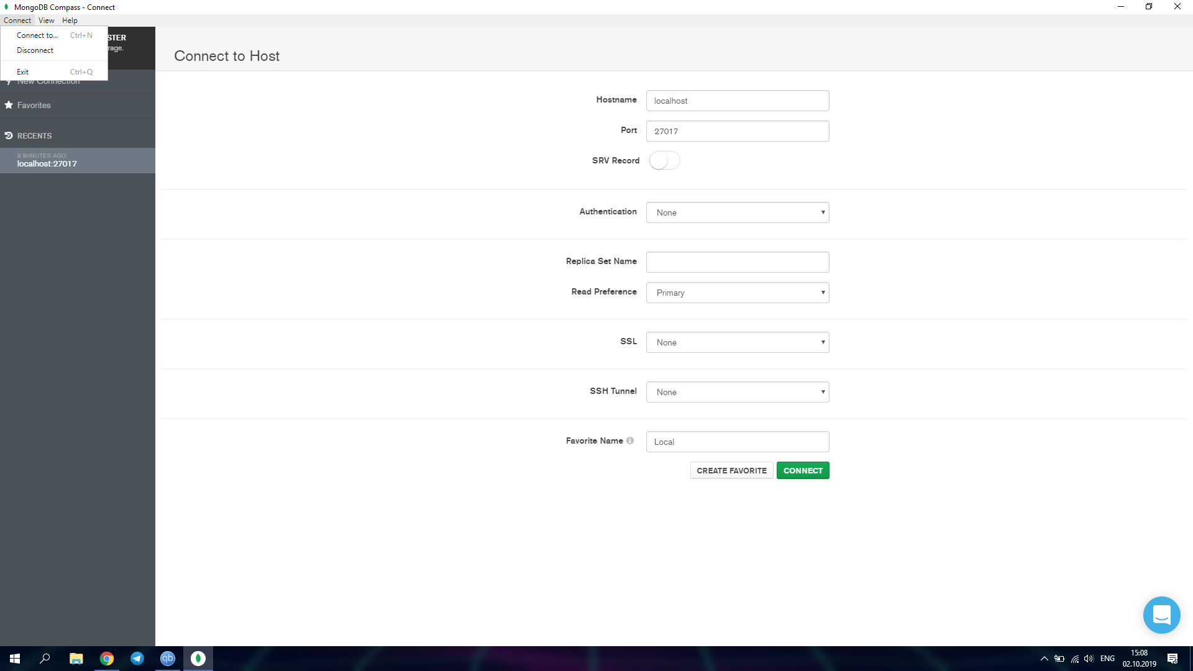

Рис. 2 Меню «Підключення»

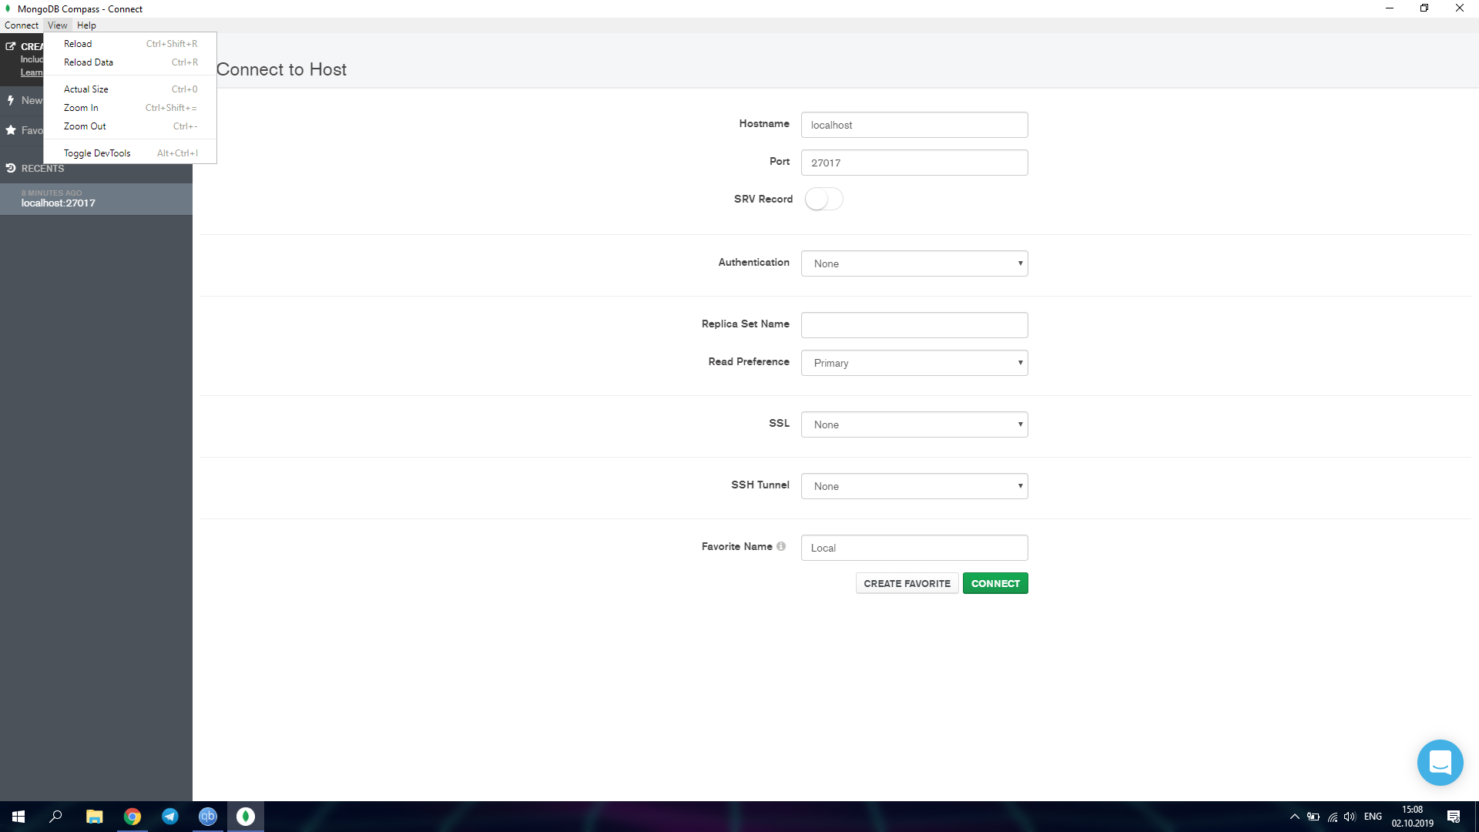

Рис. 3 Меню «Перегляд»

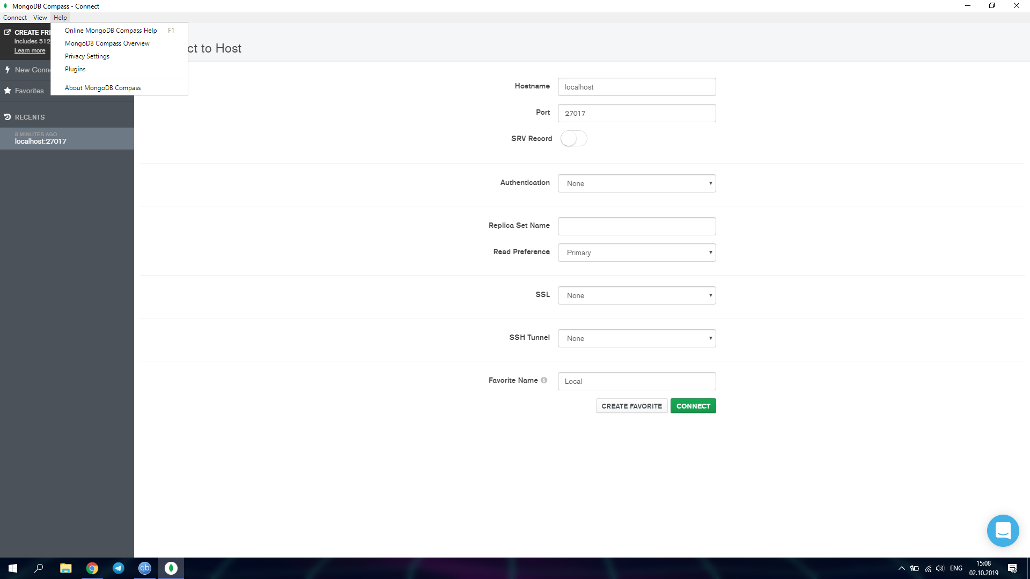

Рис. 4 Меню «Допомога»

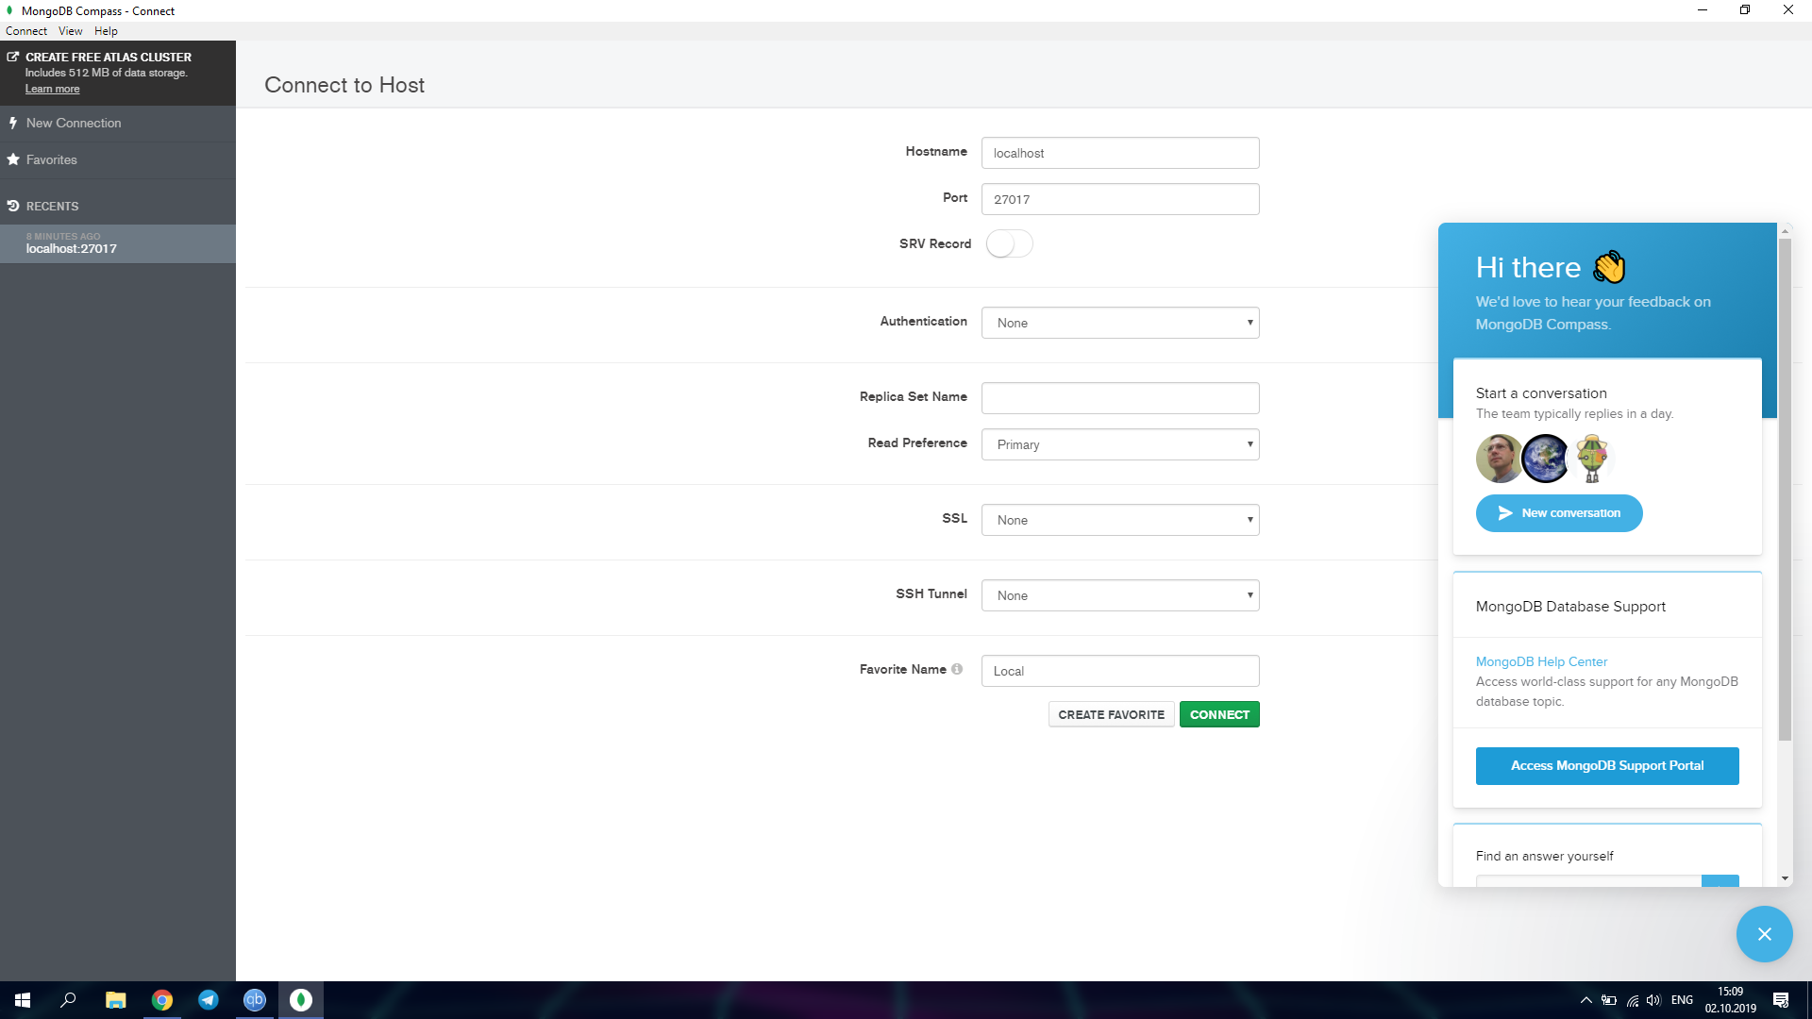

Рис 5. Вікно де можна залишити відгук

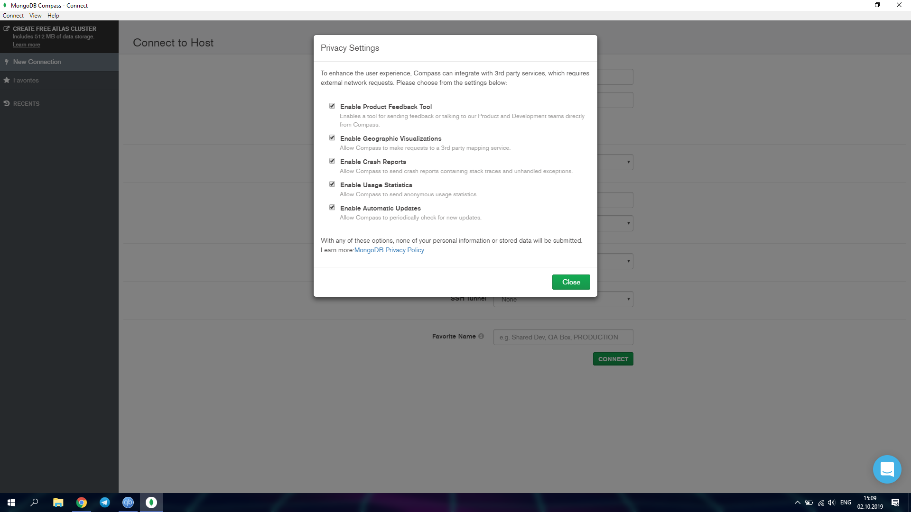

Рис. 6 Налаштування конфіденційності

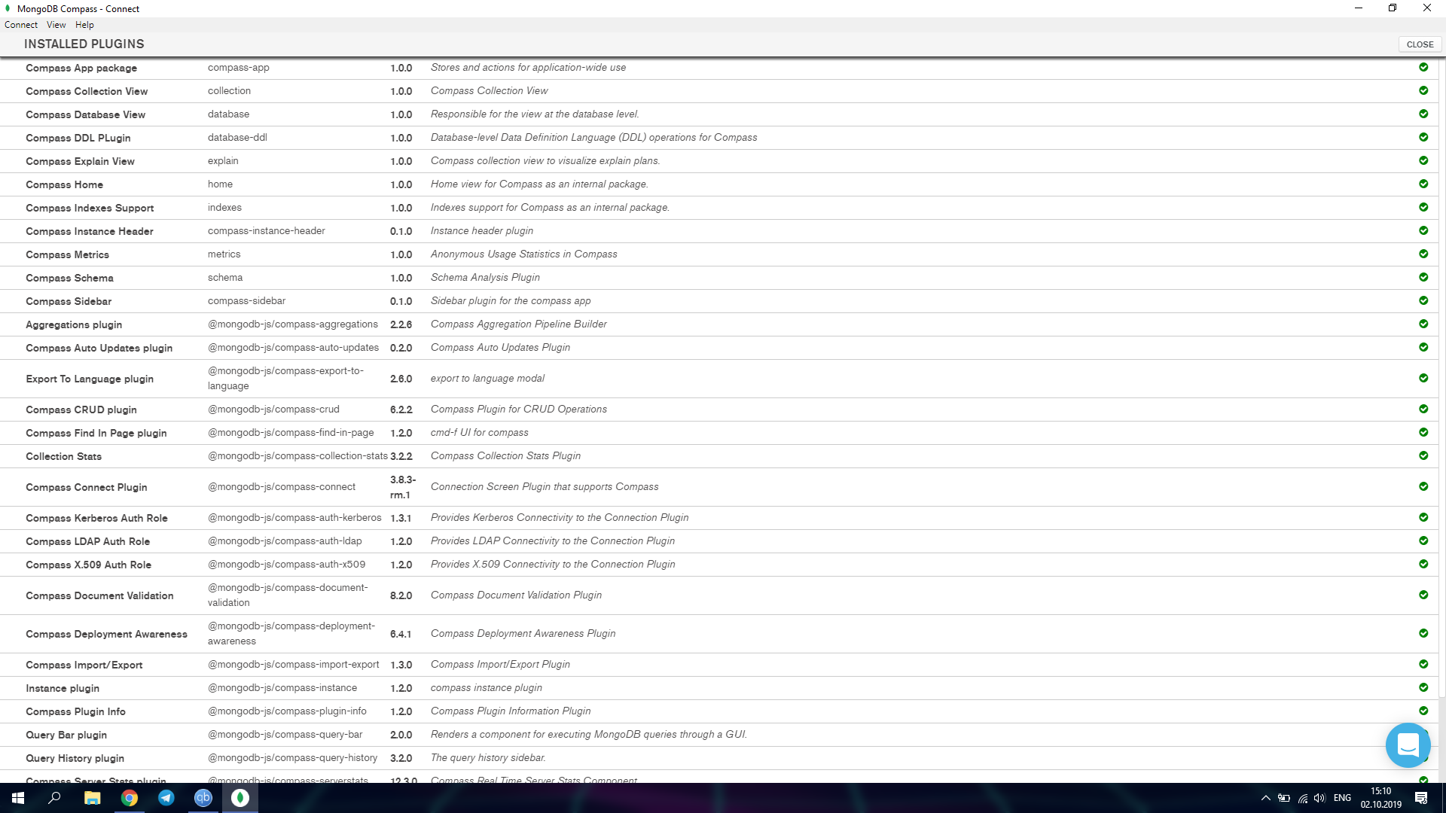

Рис. 7 Вікно з інстальованими плагінами

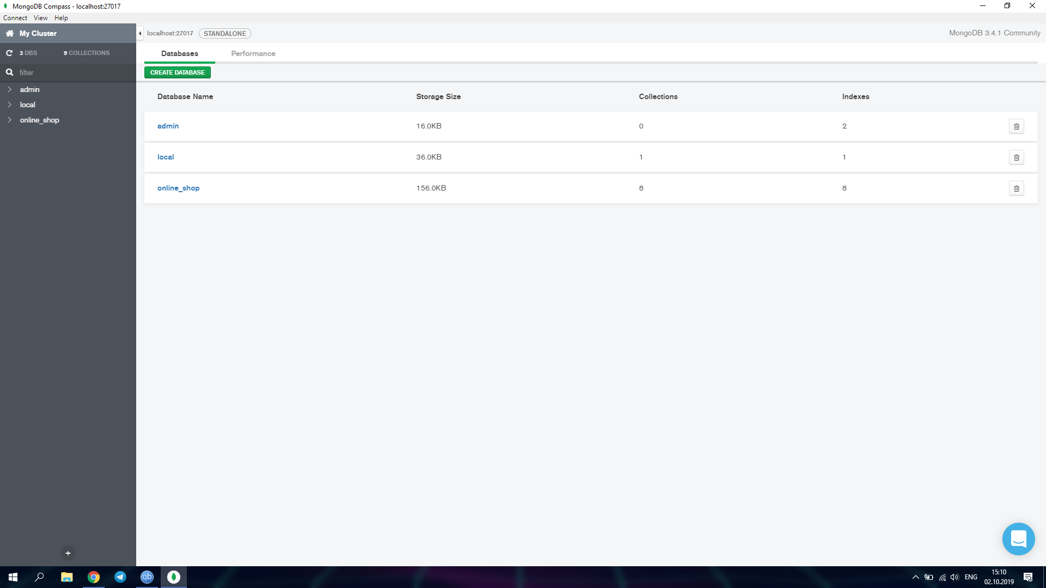

Рис. 8 Вибір бази даних

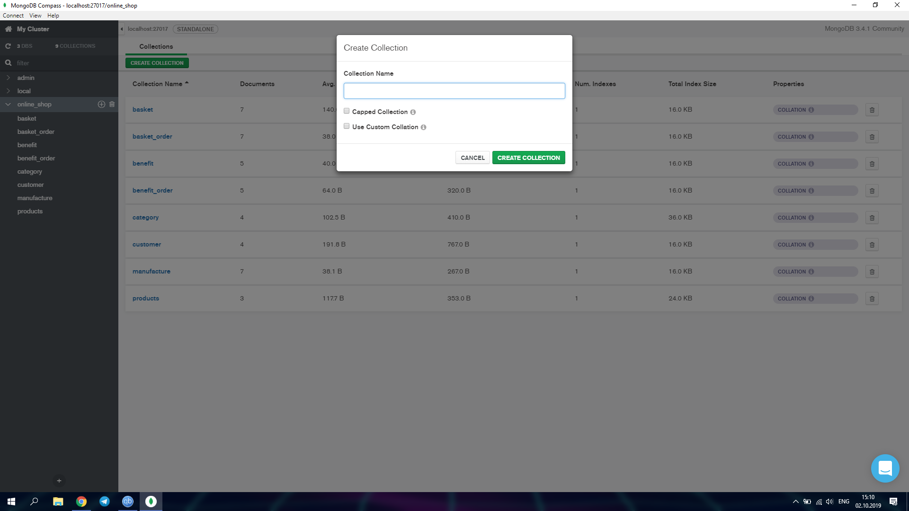

Рис. 9 Створення колекції

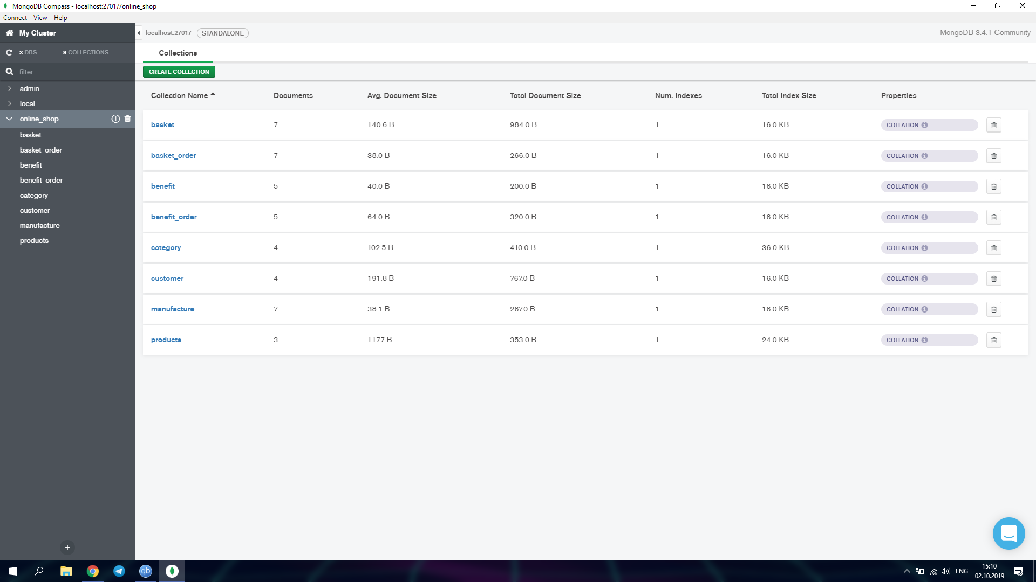

Рис. 10 Перегляд колекцій

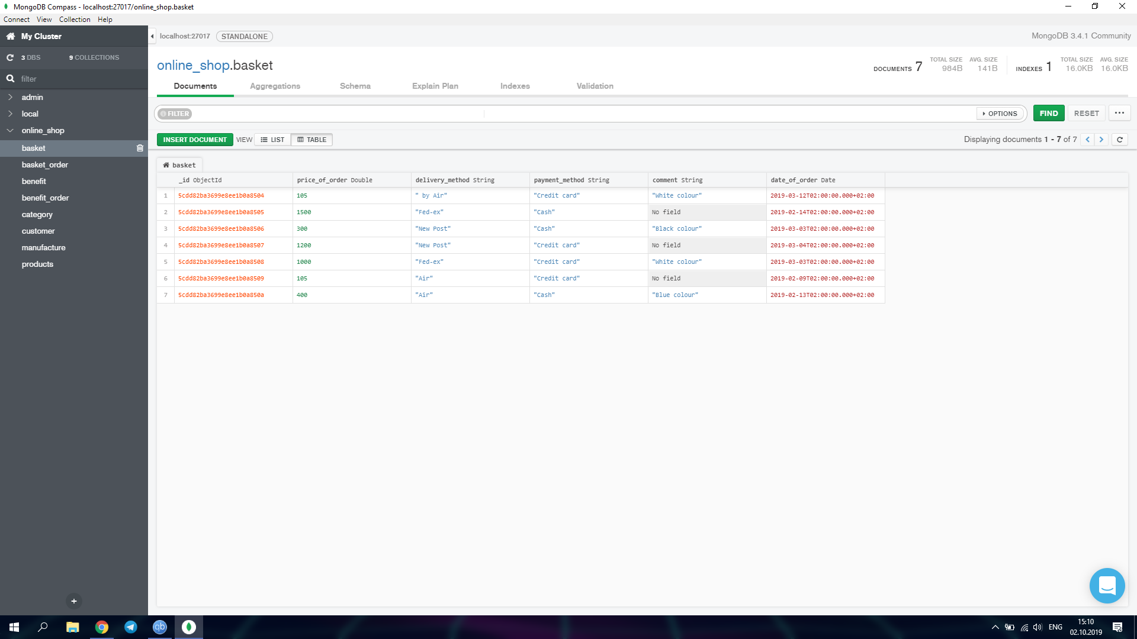

Рис. 11 Перегляд колекції basket

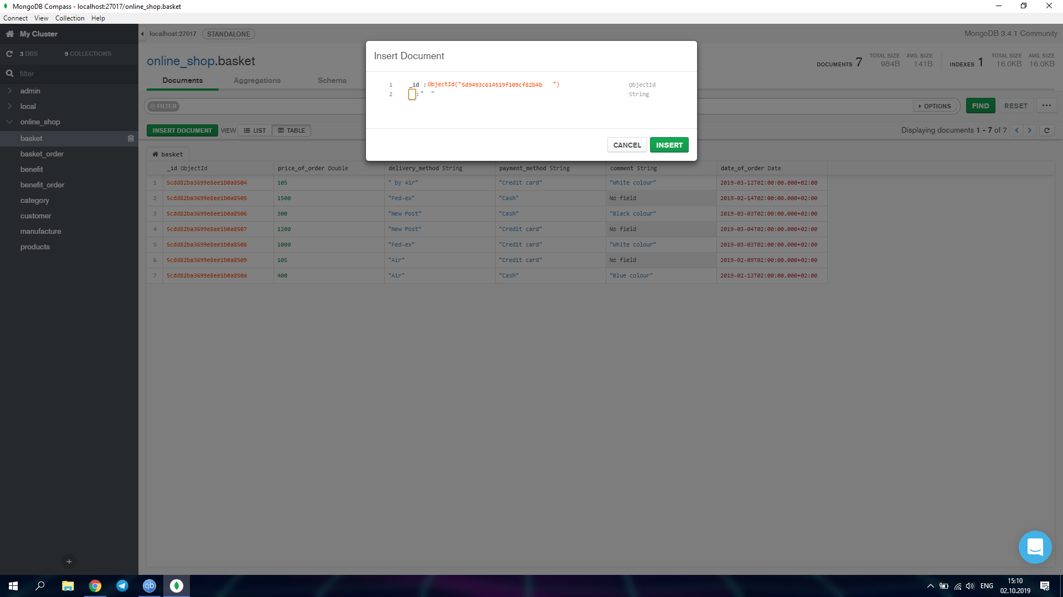

Рис. 12 Вставка документу

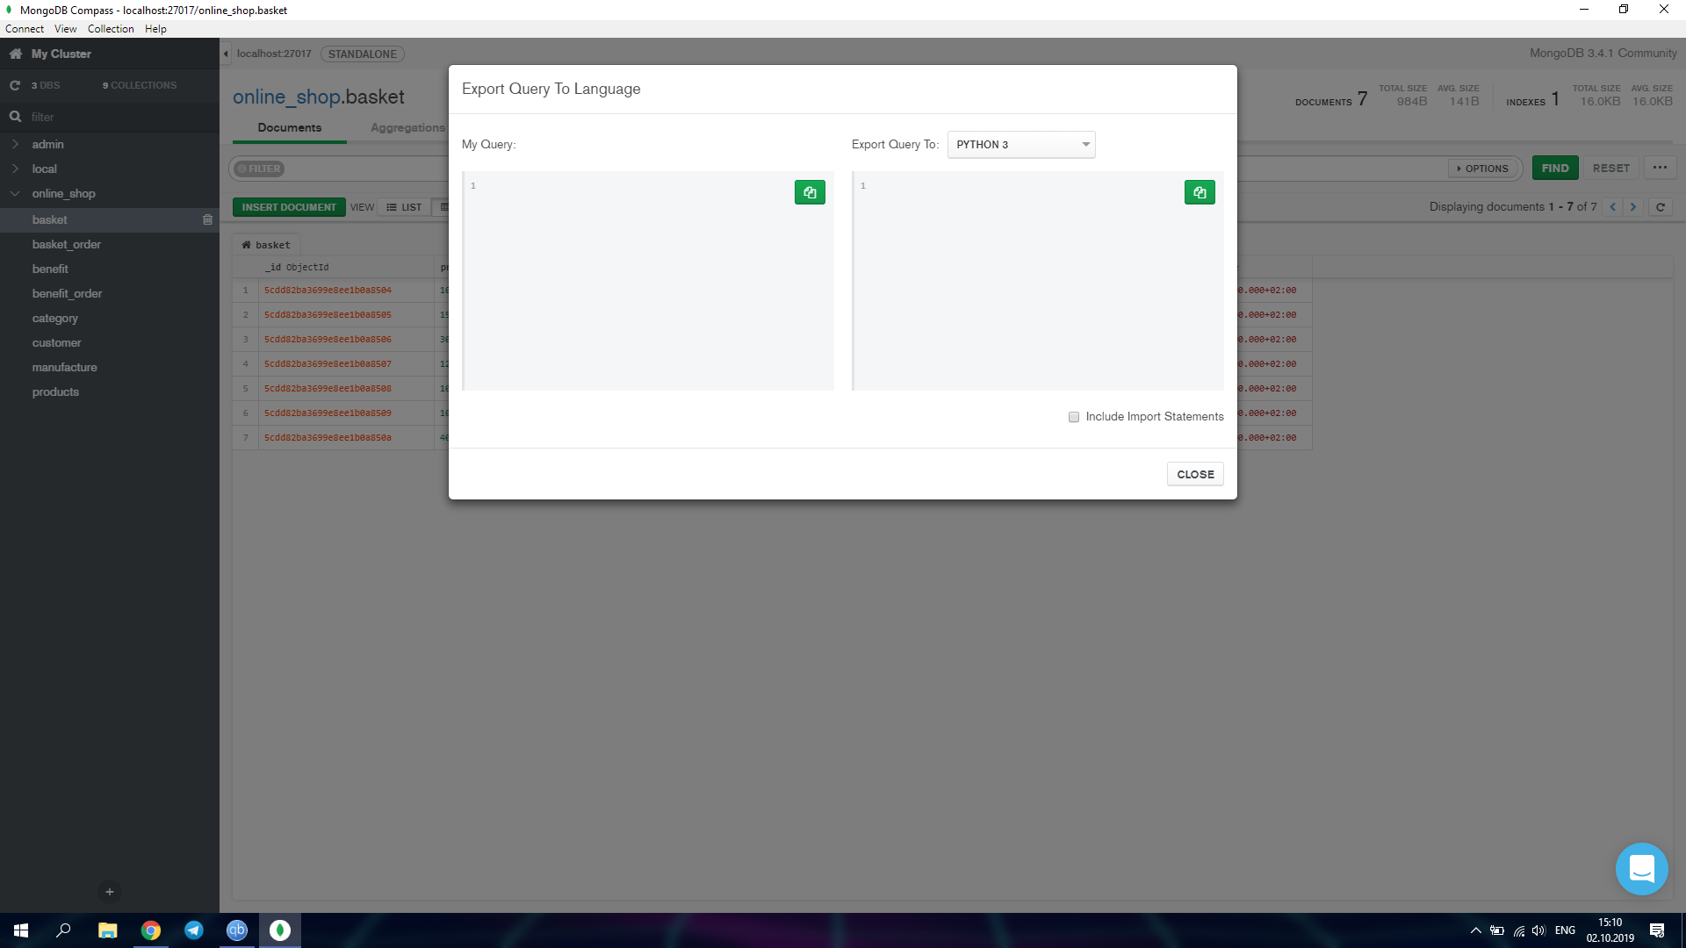

Рис. 13 Експорт запиту

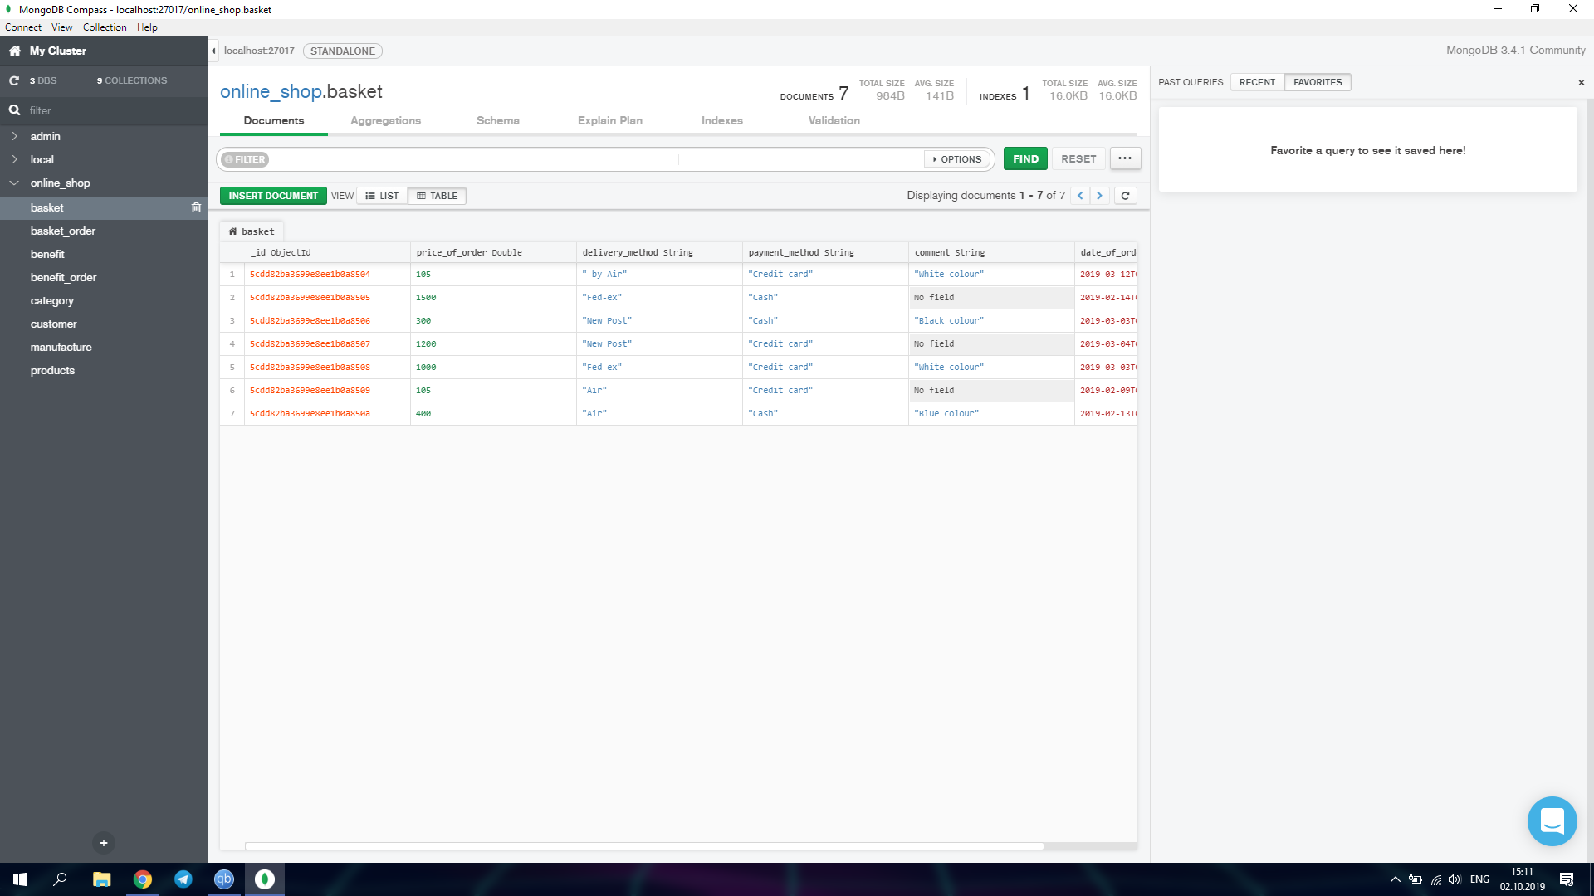

Рис. 14 Минулі запити

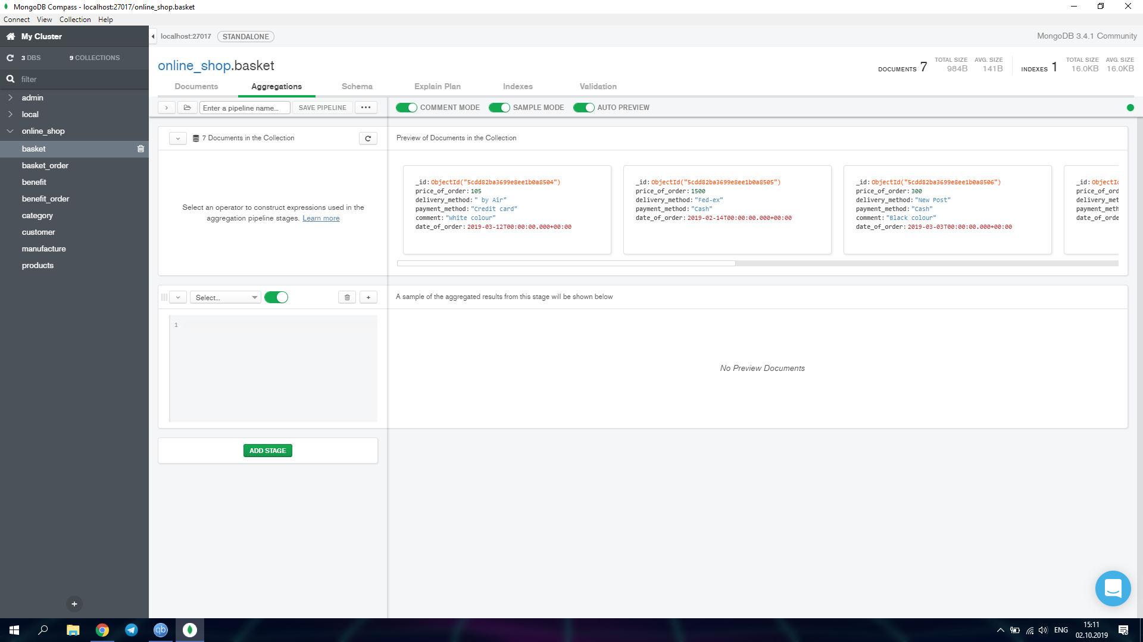

Рис. 15 Агрегація

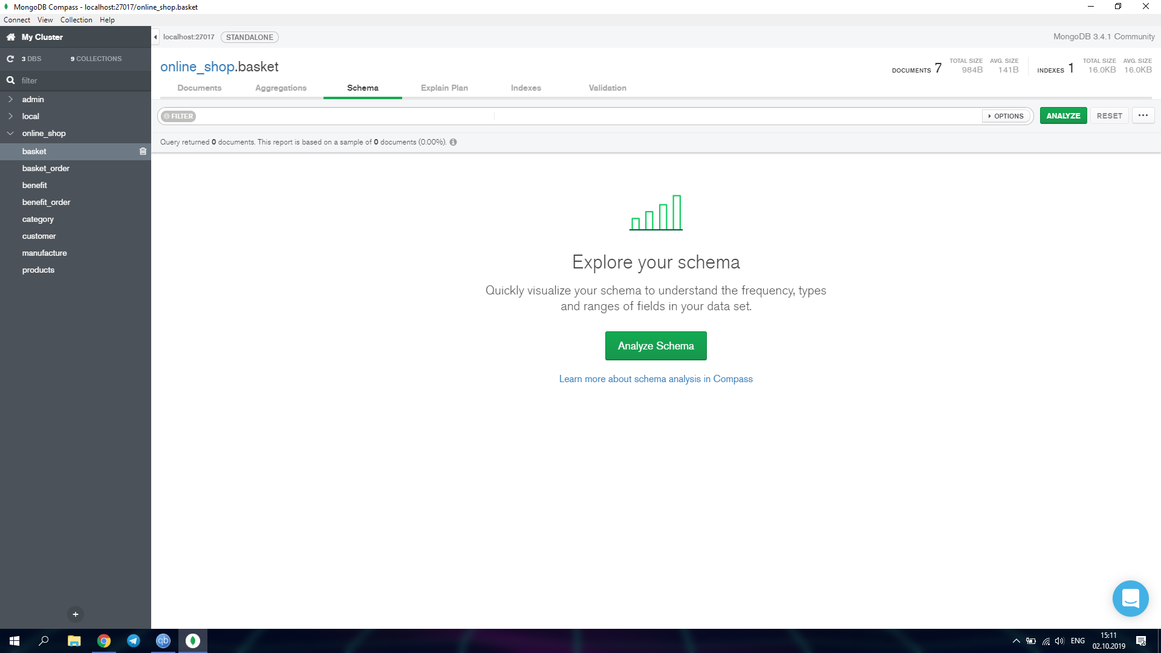

Рис. 16 Схема БД

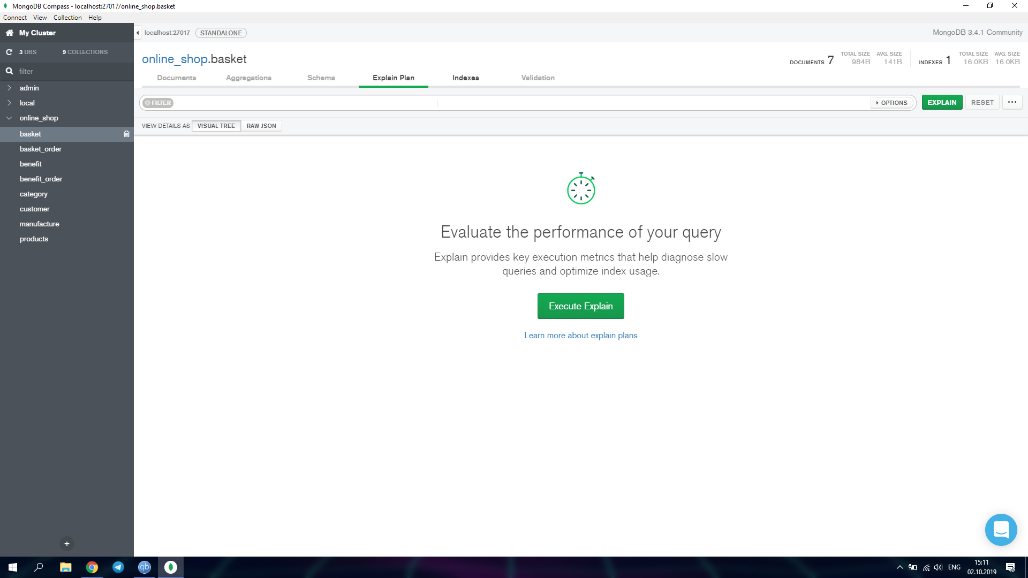

Рис. 17 Оцінка виконання запитів

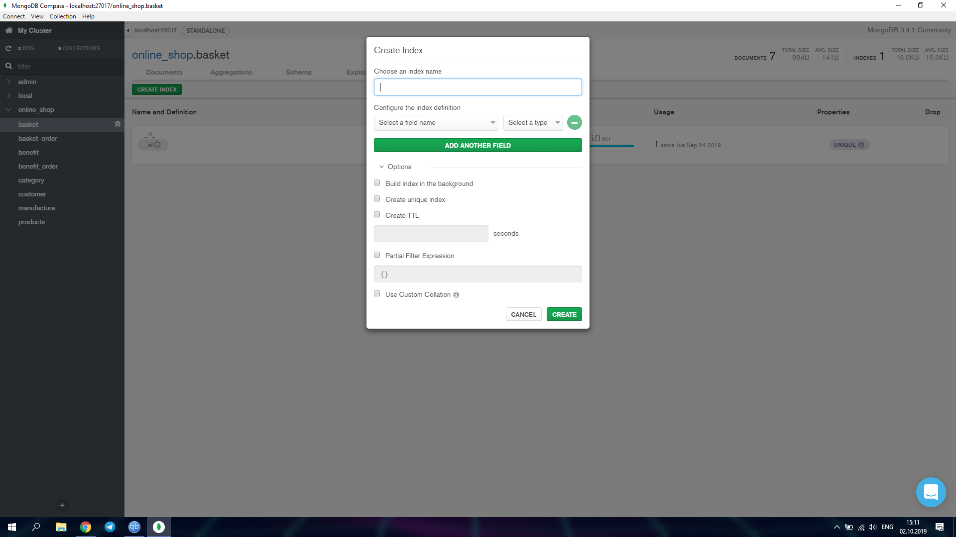

Рис. 18 Створення індексу

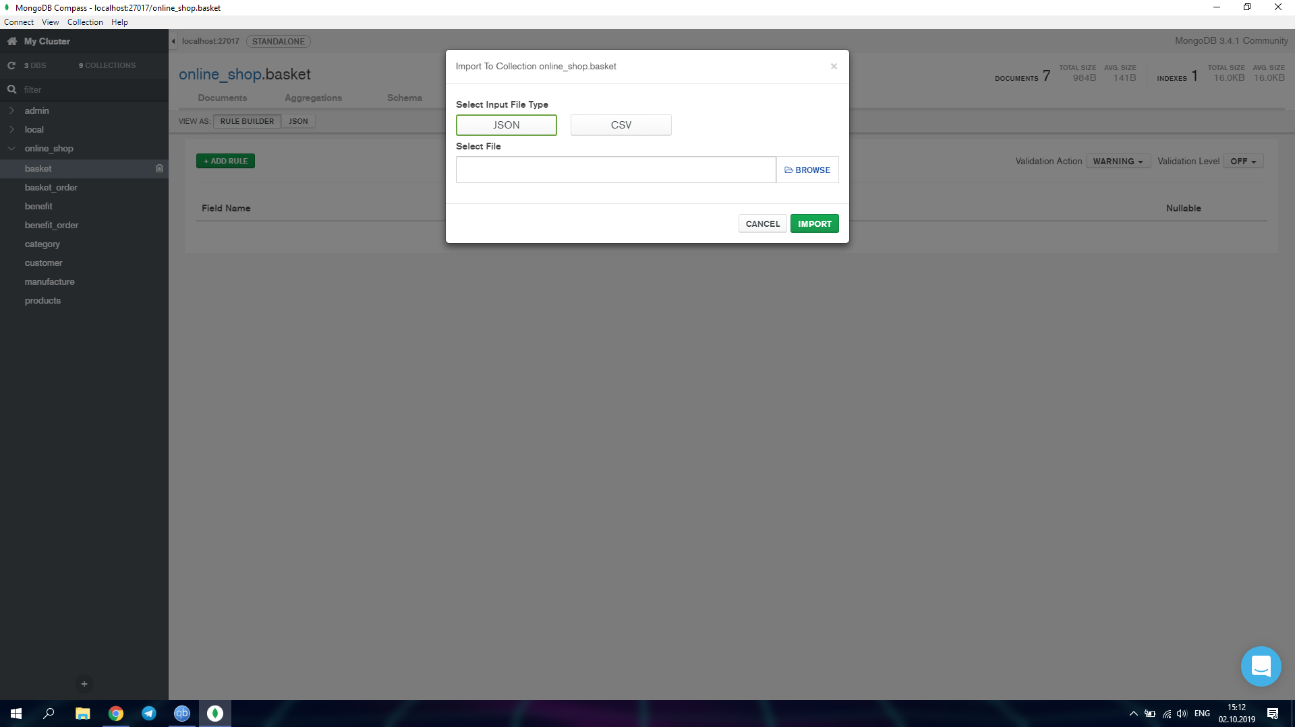

Рис. 19 Імпорт даних

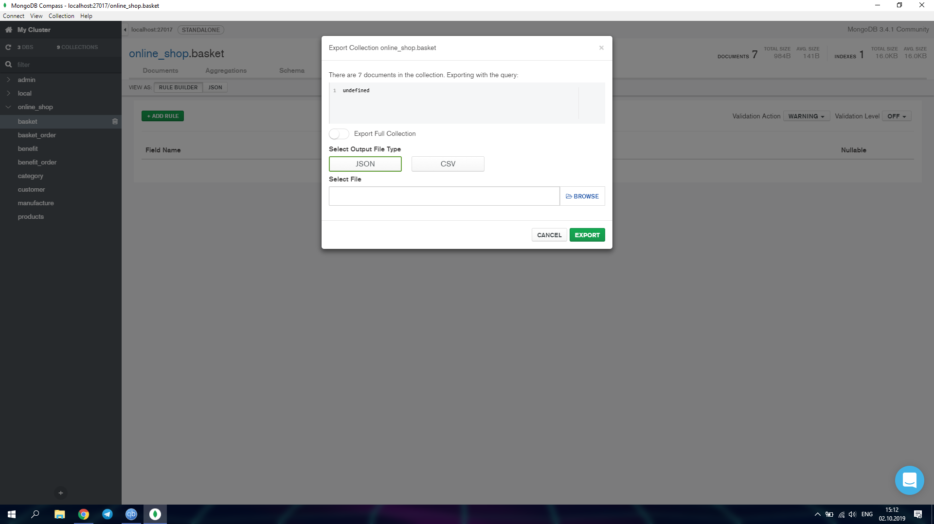

Рис. 20 Експорт даних

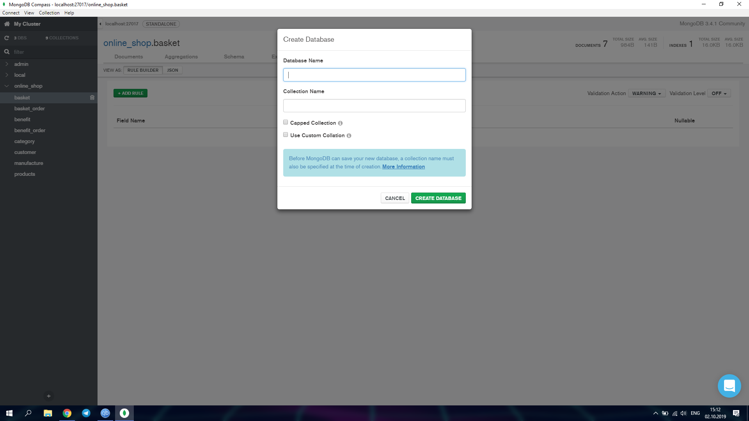

Рис. 21 Створення БД